IncendiApp

**INDICE**

-Introducción Pagina

Propósito de la aplicación………………………………………………………………….1

Requerimientos mínimos……………………………………………………………………1

Requerimientos de usuario……………………………………………………………….1

-Usuarios

Explicación de usuarios……………………………………………………………………..2

Pantalla de inicio……………………………………………………………………………………3

Listado de eventos………………………………………………………………………………..4

Cuenta…………………………………………………………………………..………….…………………5

Informacion de cuenta………..……………………………………………….………………6

Cambio de contraseña.........................................................................6

Creación de usuario…...........................................................................6

Administración de eventos (A/B/M)…..........................................8/9/10

-Instalación y puesta a punto de la aplicación

Instalacion…...............................................................................................11

**INTRODUCCION**

**PROPOSITO DE LA APLICACIÓN**

El propósito de esta aplicación es mantener informada a cualquier persona/ente/autoridad sobre los eventos (catástrofes, accidentes, incendios) que se produzcan en una determinada zona, para llevar a cabo informes, generar concientización, o alguna otra campaña a la que sea útil la información para la población.

**REQUERIMIENTOS MINIMOS**

Se requiere para su instalación un teléfono/Tablet con el sistema operativo Android en su versión 11 y versiones posteriores. Permisos mínimos como ubicación, almacenamiento y acceso al teléfono.

**REQUERIMIENTOS DE USUARIO**

* Acceder a información actualizada sobre eventos de cualquier tipo (catástrofe, accidentes, incendios) ocurridos en una determinada zona del país.

De cada evento se obtendrá la siguiente información: Tipo de evento, cantidad de implicados (victimas), autoridades competentes (bomberos, policía, paramédicos, peritos, etc.), área de influencia del evento (mts., kms., has.), ubicación del evento (calles, rutas), duración del evento desde su inicio hasta su finalización (hora, día, mes, año), geolocalización del evento.

* Gestión de usuarios los cuales podrán añadir, cambiar o eliminar eventos.
* Usuarios no autenticados podrán solo visualizar la información de los eventos y su geolocalización especificados al principio de este apartado.
* Apartado que permita la creación de usuarios con datos básicos: correo electrónico y contraseña.

**USUARIOS**

**EXPLICACION DE USUARIOS**

Existirán dos tipos de usuarios: Autenticados y no autenticados. La aplicación mostrara distintas pantallas y menús dependiendo el usuario que haga uso de la aplicación.

En términos generales, los usuarios no autenticados no tendrán acceso a la gestión de eventos, pero aun así tendrán acceso al listado y geolocalización de eventos agregados por usuarios autenticados.

Para poder acceder a la gestión de eventos, se deberá crear un usuario proveyendo correo electrónico y contraseña.

**PANTALLA DE INICIO**

En la pantalla de inicio de la aplicación se mostrarán tres botones en la parte inferior indicando los diferentes apartados en la aplicación: Eventos, cuenta y administración. Por defecto, se mostrará al principio la pantalla del listado de eventos en curso y verificados, pero interactuando con estos controles inferiores, se podrá acceder al apartado de LogIn (cuenta) y administración de eventos.

**LISTADO DE EVENTOS**

**USUARIOS SIN AUTENTICAR**

En este apartado se mostrará una lista donde se encontrarán los datos de todos los eventos que se encuentran en curso y verificados por una autoridad.

Además, cuando el usuario realice un toque sobre los datos de un evento, se abrirá una pantalla donde se mostrará en un mapa la ubicación donde surgió dicho evento.

**USUARIOS AUTENTICADOS**

Este apartado será similar al de los usuarios sin autenticar.

**INFORMACION DEL EVENTO**

En esta pantalla se mostrará la información detallada de un evento en curso junto con una imagen ilustrativa referida al mismo. También se encontrará un botón que nos dirigirá a otro apartado donde veremos la ubicación del evento en un mapa.

**UBICACION DE EVENTOS**

En esta pantalla se mostrará la ubicación donde se encuentra realizando el evento en cuestión en formato de mapa, accediendo mediante un botón en la pantalla anterior (información del evento).

**MAPA DE NAVEGACION ENTRE PANTALLAS**

A continuación, se mostrará una imagen ilustrativa de la forma en que se llevará a cabo la interacción entre las pantallas anteriormente mencionadas

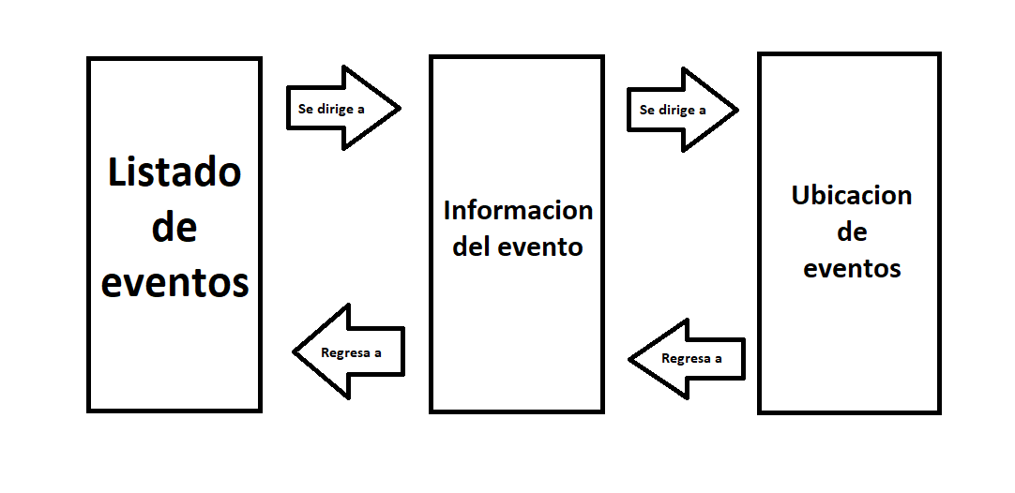

**CUENTA**

En este apartado, se nos presentara una pantalla donde podremos introducir los datos de nuestro usuario, los cuales son nombre y contraseña, presionando en el botón “Iniciar sesión” y validando que nuestros datos son los correctos, se nos dirigirá a otra pantalla donde se mostrara los datos de la cuenta, en otro caso, si deseamos registrarnos debemos poner nombre y contraseña, y si verificamos los datos que sean correctos, se dará de alta la cuenta.

**INFORMACION DE CUENTA.**

En este apartado se mostrará el nombre de la cuenta con la que se accedió a la aplicación, junto con dos botones, uno para realizar el cambio de contraseña y otro para cerrar la sesión.

**CAMBIO DE CONTRASEÑA**

Este apartado se encontrará al momento de tocar sobre el botón “Cambiar contraseña” en el apartado de “Información de cuenta” el cual nos redirigirá a un formulario donde introduciremos la nueva contraseña de la cuenta y la confirmación de la misma y un botón el cual nos permitirá grabar la nueva contraseña.

**CREACION DE USUARIO**

Este apartado se encontrará al momento de tocar sobre el botón “Crear usuario” en la pantalla principal, donde nos redijera al apartado donde introduciremos un correo electrónico, una contraseña y una confirmación de contraseña para crear el usuario para posteriormente autenticarnos en la app.

**MAPA DE NAVEGACION ENTRE PANTALLAS**

A continuación, se mostrará una imagen ilustrativa de la forma en que se llevará a cabo la interacción entre las pantallas anteriormente mencionadas

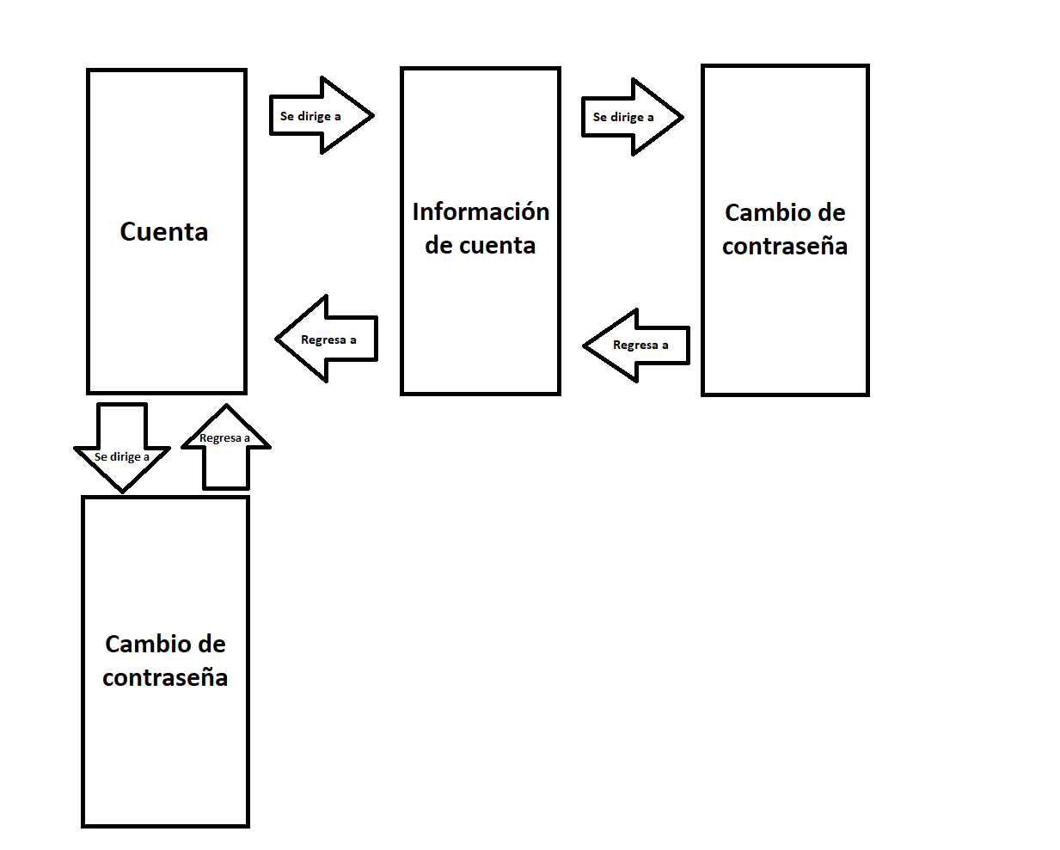

**ADMINISTRACION DE EVENTOS (A/B/M)**

A este apartado se accederá tocando sobre un botón en la parte inferior de la pantalla principal. En este apartado se mostrará un listado con todos los eventos cargados en la aplicación, en el cual presionando sobre el botón “+” se nos dirigirá a la pantalla de creación de eventos. Si en el listado, presionamos sobre los datos de un evento, esta acción nos dirigirá a la pantalla de modificación de datos de un evento. En este apartado también se encontrarán filtros donde se podrán mostrar solo eventos en curso, eventos no verificados, eventos en curso y verificados y listado general.

**ADMINISTRACION DE EVENTOS – ALTA**

A este apartado se mostrará un formulario para la introducción de los datos necesarios para asentar un evento, cada dato pedido será acompañado una leyenda que indicara que dato se debe introducir para el correcto guardado del evento y un botón que abrirá otra pantalla donde se mostrara a modo de mapa, la ubicación que tendrá el evento. Para guardar un evento, presionar el botón “crear”.

**UBICACION DE EVENTOS**

En esta pantalla se mostrará un mapa, donde pulsando en la ubicación, nos agregará un marcador donde indicará la ubicación en un mapa del evento en cuestión.

**ADMINISTRACION DE EVENTOS – MODIFICACION**

A este apartado se accederá tocando sobre los datos de un evento en el listado de la pantalla de “Administración”, donde se nos mostrará un formulario con los datos cargados del evento que podremos editar. En el final de la pantalla habrá 3 botones, uno donde podremos reubicar el evento en un mapa, otro botón que permitirá borrar los datos de un evento previa confirmación del usuario, y otro botón para grabar los datos editados del evento en cuestión.

**MAPA DE NAVEGACION ENTRE PANTALLAS**

A continuación, se mostrará una imagen ilustrativa de la forma en que se llevará a cabo la interacción entre las pantallas anteriormente mencionadas

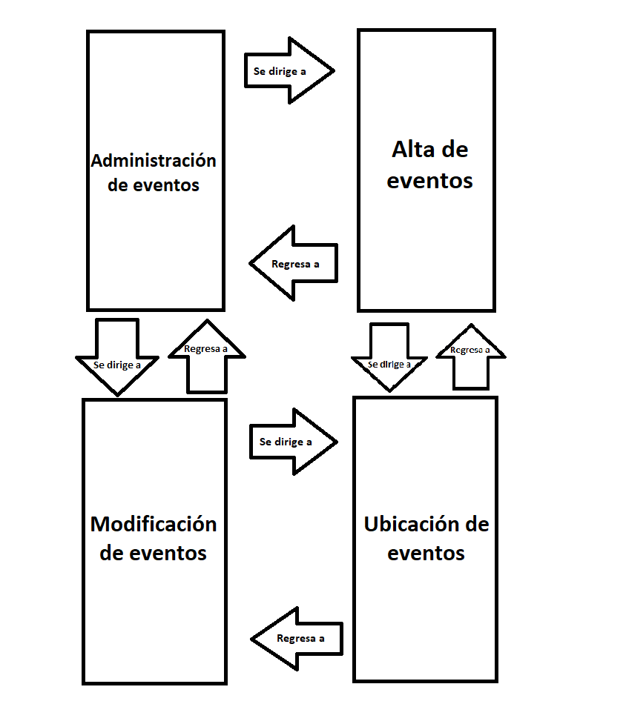

**INSTALACION Y PUESTA A PUNTO DE LA APLICACION**

Para hacer uso de esta aplicación, se debe primero descargar el archivo “.apk”, luego iniciarlo, donde el sistema operativo pedirá permisos para instalarlo en caso de que no se haya provisto a la aplicación que accedió al archivo. Luego esperar a que la aplicación se instale en el dispositivo. Al ejecutar por primera vez, se le pedirán los permisos anteriormente detallados para el correcto funcionamiento de la aplicación, y luego ya puede hacer uso normal de la misma.